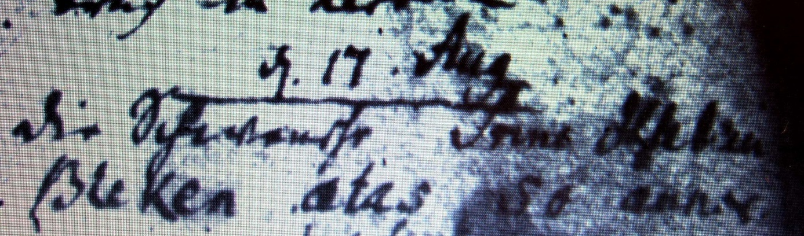

Kirchenbuch Lerbeck 1758; ARCHION-Bild 146 in „Taufen etc. 1656 – 1798"
Abschrift:
„d. 17. Aug.; die Schwens(c)he (?, vgl.unten, KJK) Trin Elseben Bleken; aetas 50 annos (Alter 50 Jahre, KJK)“.

Anmerkung:
Es muß sich aufgrund der übrigen Lebensumstände des Ehemannes Hans Henrich Bleecken um die erste Ehefrau Trin Elsaben Engelking handeln auch wenn ihr Mädchenname nicht genannt wird. Hans Henrich heiratete als Witwer im folgenden Jahre erneut. „die Schwens(c)he“ gibt Fragen auf. Da wir aus der Sterbeurkunde Hans Henrichs seinen Beruf colonus kennen, liegt es nahe hier an eine Verbindung zur germanischen Bezeichnung „Schwen“ = freier Mann im Dienste eines Anderen zu denken.

